МИНИСТЕРСТВО ЗДРАВООХРАНЕНИЯАРХАНГЕЛЬСКОЙ ОБЛАСТИ
ГБУЗ АРХАНГЕЛЬСКОЙ ОБЛАСТИ ”ПЕРВАЯ ГОРОДСКАЯ КЛИНИЧЕСКАЯ БОЛЬНИЦА ИМ. Е.Е. ВОЛОСЕВИЧ”

ГБОУ ВПО “ПСПбГМУ им. акад.И.П. Павлова”
Минздрава России
ФГБОУ ВО «Северный государственный медицинский университет»

X Ежегодная Архангельская областная научно-практическая конференция
«Избранные вопросы нефрологии»
( Всероссийская научно-практическая конференция
"Актуальные проблемы нефрологии")

ПРОГРАММА

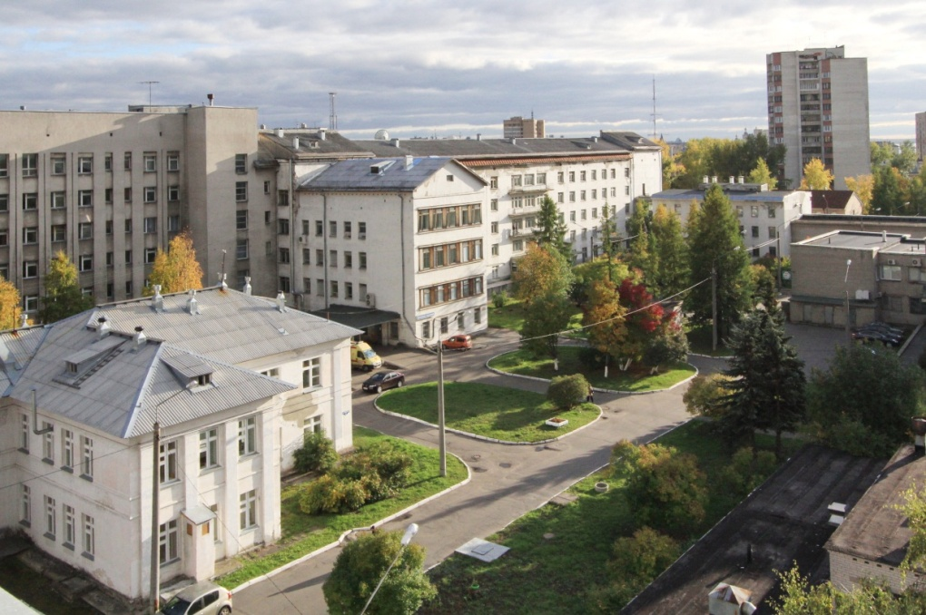

г. Архангельск
25-26 апреля 2019г.

Оргкомитет выражает огромную благодарность организациям, оказавшим помощь в проведении конференции!

Программа 1-го дня 25 апреля 2019 года (четверг)
Место проведения: Актовый зал ГБУЗ Архангельской области “Первая городская клиническая больница им. Е.Е. Волосевич”
9ч.00мин-9ч.30мин. | Регистрация участников в холле перед Актовым залом ГБУЗ Архангельской области “Первая городская клиническая больница им. Е.Е. Волосевич”
Открытие  9.30- 9.45 | Председатели: А.А.Карпунов, С.В. Красильников, В.М.Ермоленко,  А.М. Есаян, К.Н. Зеленин  Приветственное слово:  Министр здравоохранения Архангельской области, к.м.н.- А.А.Карпунов  Главный врач ГБУЗ Архангельской области “Первая городская клиническая больница им. Е.Е. Волосевич”–С.В. Красильников  Заведующий кафедрой нефрологии и диализа факультета последипломного образования С-Петербургского государственного медицинского университета  им. акад. И.П. Павлова , д.м.н. профессор - А.М. Есаян  Заведующий кафедрой нефрологии и диализа Российской медицинской академии непрерывного медицинского образования, д.м.н., профессор -В.М.Ермоленко  Главный внештатный специалист- нефролог МЗ Архангельской области, заведующий нефрологическим центром ГБУЗ Архангельской области “Первая городская клиническая больница им. Е.Е. Волосевич”- К.Н. Зеленин
Заседание №1 | Председатели: А.М.Есаян, К.Н.Зеленин
09.45-10.25 | 1. Заместительная почечная терапия в Архангельской области.  (К.Н.Зеленин, Е.В.Горбатова, В.А.Ручьева, Т.А. Бурсина, Т.А. Неминущая, А.М. Леппе , Д.В. Горбунцова, г.Архангельск).
10.25-11.10 | 2. Первичные и вторичные микроангиопатии  (профессор, д.м.н. - А.М. Есаян , г. С-Петербург)
11.10-11.55 | 3.Диета на додиализной стадии ХБП  (профессор, д.м.н. - В.М. Ермоленко , г.Москва)
11.55-12.40 | 4. Поражение почек при системных васкулитах  (профессор, д.м.н. - А.М. Есаян , г. С-Петербург)
12.40-13.00 | Вопросы, дискуссия
13.00-14.00 | Перерыв
Заседание №2 | Председатели: В.М.Ермоленко, Н.Н.Кулаева
14.00-14.30 | 1. Механизм развития костно-минеральных осложнений при нефропатиях (профессор, д.м.н. - В.М. Ермоленко , г.Москва)
14.30-15.00 | 2. Коррекция костно-минеральных осложнений у больных с ХБП  (профессор, д.м.н. - А.М. Есаян , г. С-Петербург)
15.00-15.35 | 3.Инфекции мочевыводящих путей. Алгоритм диагностики , подходы к лечению (доцент, к.м.н. -Н.Н.Кулаева, г. С-Петербург)
15.35-16.10 | 4. Современные подходы к лечению анемии при заместительной почечной терапии (доцент, к.м.н. -Н.Н.Кулаева, г. С-Петербург)
16.10-16.30 | Вопросы, дискуссия

Программа 2-го дня 26 апреля 2019 года (пятница)
Место проведения: Актовый зал ГБУЗ Архангельской области “Первая городская клиническая больница им. Е.Е. Волосевич”

9ч.00мин-  9 ч.30мин. | Регистрация участников в холле перед Актовым залом ГБУЗ Архангельской области “Первая городская клиническая больница им. Е.Е. Волосевич”
Заседание№3 | Председатели: Н.А.Воробьева, К.А. Вишневский
9.00-9.40 | 1. Дифференциальный диагноз ТМА как междисциплинарная проблема  (профессор, д.м.н. -Н.А.Воробьева , г. Архангельск)
2. Миеломная нефропатия и диализ
( к.м.н. - К.А.Вишневский, г. С-Петербург)

10.10-10.40 | 3. Варианты альтернативного сосудистого доступа для гемодиализа: Когда ничего не осталось...  ( профессор, д.м.н. Б.Л.Дуберман, доцент, д.м.н. В.В.Кузьков, А.А.Зорин, И.М.Визжачий, И.С.Никулинский г. Архангельск )
10.40-11.10 | 4. Методы и медикаментозные средства контроля гиперфосфатемии: эволюция и перспективы ( к.м.н. -К.А.Вишневский г. С-Петербург)
11.10-11.30 | Вопросы, дискуссия
11.30-12.15 | Перерыв
Заседание №4 | Председатели: О.Ю.Барышева, Т.А. Ягупова
12.15-13.00 | 1. Лечение нефрогенной анемии на додиализных стадиях ХБП  ( профессор, д.м.н. О.Ю. Барышева г. Петрозаводск)
13.00-13.30 | 2. Регистр пациентов с хронической болезнью почек в республике КОМИ : Опыт создания, практическое применение.  (Т.А.Ягупова, г. Сыктывкар)
13.30-14.00 | 3. Гематурия. Алгоритм диагностики почечных заболеваний.  ( профессор, д.м.н. О.Ю. Барышева г. Петрозаводск)
14.00-14.15 | Вопросы, дискуссия
14.15-14.35 | Заполнение анкет по итогам образовательного мероприятия.
14.35-14.40 | Подведение итогов. Закрытие конференции.
14.40- 15.00 | Выдача сертификатов.

